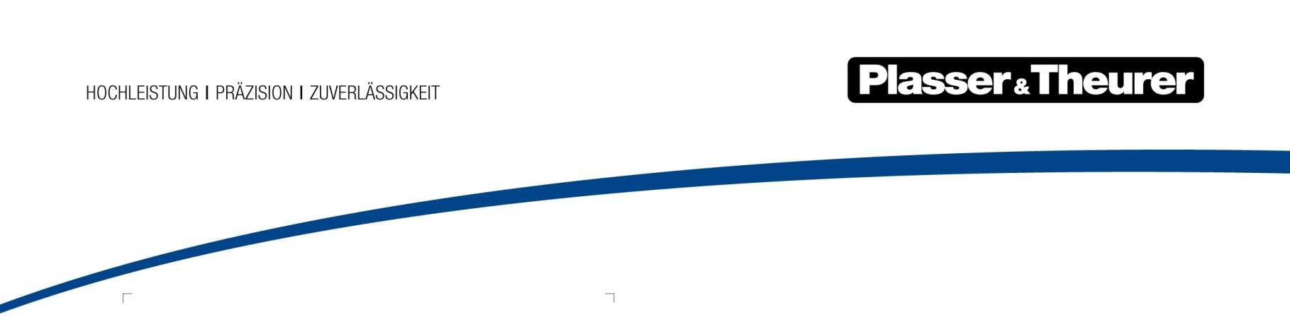

Wien, September 2017

Digitalisierung beschleunigt Automatisierung im Gleisbau
Ein massiver Innovationsschub sorgt im mechanisierten Gleisbau für eine Steigerung der Automatisierung, Vernetzung von Daten und damit auch der Effizienz und Arbeitsqualität. Innovationstreiber sind digitalisierte Elemente und Assistenzsysteme. Technologieführer Plasser & Theurer setzt dabei wegweisende Akzente.

Digitale Zukunft der Weichenstopfung hat begonnen
Bei der Stopfung von Weichen und Kreuzungen werden schon seit Längerem Automatisierungshilfen eingesetzt. Die Qualität der Durcharbeitung hängt aber noch immer von der Erfahrung und dem Geschick der Bediener ab. Mit dem Weichenstopf-Assistenzsystem „PlasserSmartTamping – The Assistant“ könnte sich das entscheidend ändern, da es die Bediener beim überwiegenden Teil der Aufgaben unterstützt. Es scannt die Weiche, generiert ein positionsgenaues 3D-Abbild inklusive etwaiger Hindernisse, wertet diese Daten aus und liefert darauf basierend Aktionsvorschläge für das Hebe- und Richtaggregat, die Zusatzhebung und das eigentliche Stopfaggregat. Die Bediener brauchen die Vorschläge nur mehr zu bestätigen, um den nächsten Arbeitsschritt zu starten.

Vormessung entfällt – Nachmessdokumentation bietet mehr
Durch das Assistenzsystem kann auf die Messung vor der Durcharbeitung verzichtet werden. Nach dem Stopfprozess lassen sich Kundenwünsche flexibel erfüllen und für die Dokumentation stehen spezielle Formate zur Verfügung, zum Beispiel Multi-Layer-Dokumente in PDF-Form. Die Transparenz bei der Qualitätskontrolle wird ebenso gesteigert. Somit können in einfacher Weise alle relevanten Qualitäts- und Arbeitsparameter wie Stopfpickelpositionen, Stopftiefen, Beistelldauern etc. in digitaler Form und online abgerufen werden. Erstmals zum Einsatz kommt das System auf der Universalstopfmaschine Unimat 09-475/4S N-Dynamic, für weitere Stopfaggregate wird es modular weiterentwickelt.

P&T Connected macht aus Daten Taten
Das jüngste Tochterunternehmen von Plasser & Theurer P&T Connected beschäftigt sich vorrangig mit der Erfassung, Aufarbeitung, Vernetzung, Integration und Auswertung der Daten aus dem Ferndiagnosesystem PlasserDatamatic. Ziel ist es, auf Basis der entschlüsselten Daten zum Beispiel konkrete Handlungsanweisungen für zustandsbasierte Wartungen zu erhalten.

PlasserMachineMaintenanceGuide (PMG) anstelle herkömmlicher Servicehefte
Als wesentliches Element für die Umsetzung dieses Ziels wird Plasser & Theurer mit dem zweiten Quartal 2018 eine App anbieten, die Servicehefte in Papierform ablöst. Die erste Umsetzung dieses PlasserMachineMaintenanceGuide (PMG) wird speziell für die Generalüberholung von Stopfaggregaten konzipiert. Von vielen Bedienvorteilen abgesehen, erhöht die neue App die Transparenz in der Kommunikation zwischen Hersteller und Betreiber ganz entscheidend. So erhält der Kunde mit der App vom Start weg sämtliche Daten aus der Inbetriebsetzung und Abnahme der Maschine. Außerdem arbeiten sowohl die Fachleute des Kunden als auch die Servicetechniker von Plasser & Theurer damit künftig in einem System, wodurch eine vollständige, digitale Prozesskette ermöglicht wird.

Einige dieser digitalen Innovationen für den mechanisierten Gleisbau werden auf dem Kongress „Digitalisation: Harnessing Big Data in Rail“ am 4. Oktober 2017 in München von Experten aus dem Haus Plasser & Theurer näher vorgestellt.

